2016-2019

Муниципальное бюджетное общеобразовательное учреждение «Средняя школа №27»
2016-2019
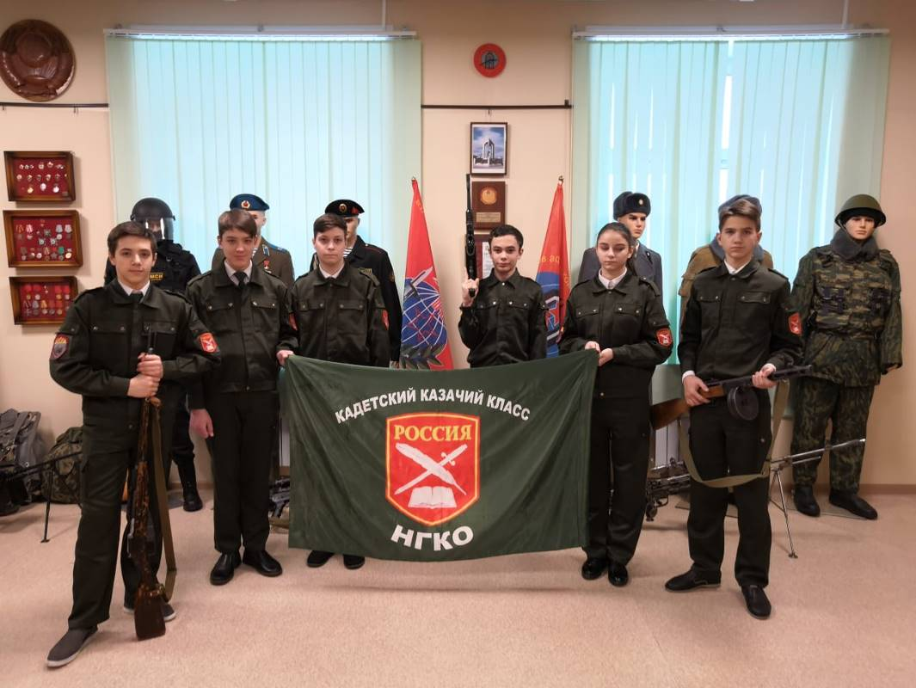
Образовательная культура МБОУ «СШ №27»
«Класс казачьей направленности».

Образовательная культура «Класс казачьей направленности» МБОУ «СШ №27».

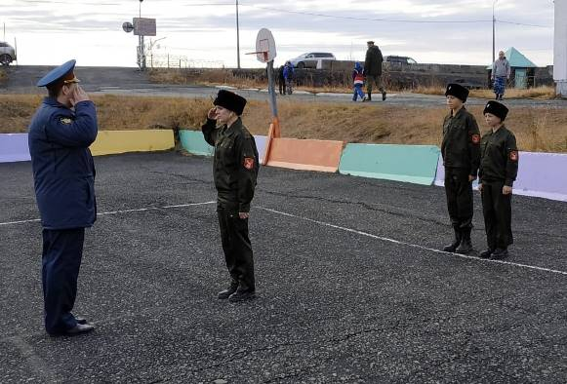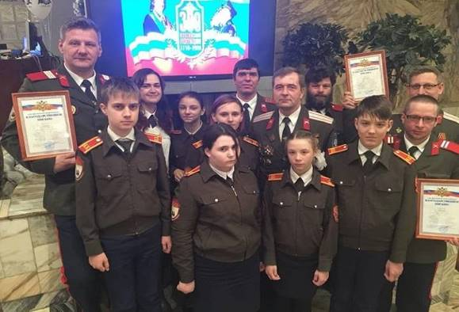

1 сентября 2016 года в МБОУ «СШ №27» города Норильска по инициативе родительской общественности и Норильского городского казачьего общества государственного реестра Енисейского войскового казачьего общества был открыт первый в городе 5 класс казачьей направленности.
Образовательную культуру «Класс казачьей направленности» коллектив школы и родительская общественность рассматривает как совокупность взглядов на мир, общество, человека и его образование, свойственную работникам 27-й школы, а также присущие школе ценности и традиции, отражающиеся в ее деятельности, межличностных отношениях и определяющие общую индивидуальность школы.
29 марта 2019 года на базе МБОУ «СШ № 27» прошел смотр-конкурс на звание «Лучший казачий класс (объединение» Красноярского края « в 2019 году.
Судьями смотра-конкурса были Кононченко Юрий Александрович, Атаман норильского городского казачьего общества, казачий полковник, ветеран боевых действий, кавалер двух орденов «За Мужество» и «За Гуманизм».
- Зотов Владимир Владиславович, главный юрист администрации города Норильска по району Талнах, ветеран боевых действий на северном Кавказе, подполковник милиции в отставке.
- Дерюжин Александр Петрович – хорунжий, заместитель атамана норильского городского казачьего общества.
- Новикова Наталья Алексеевна, педагог дополнительного образования станции детского и юношеского туризма
- Вертепов Артём Александрович – младший урядник норильского городского казачьего общества.
Юноши класса казачьей направленности показали свое умение и мастерство в следующих конкурсах: «Строевая подготовка», «Визитная карточка команды», «На знание материальной части стрелкового оружия», «Огневая подготовка», перетягивание каната и викторине «Страницы Российской военной истории и истории казачества»

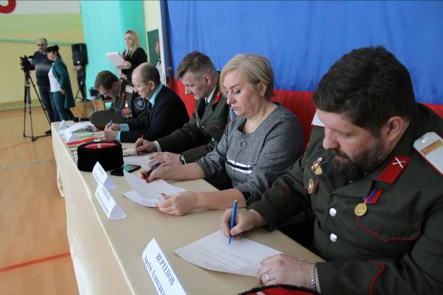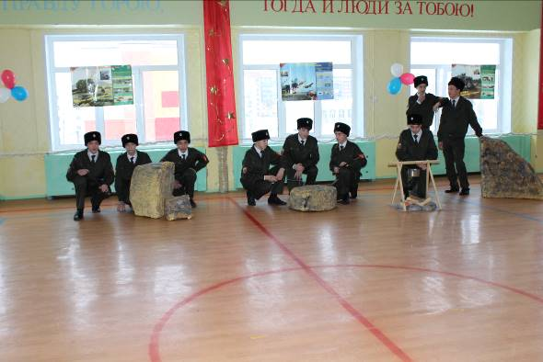

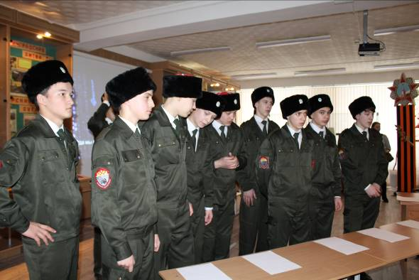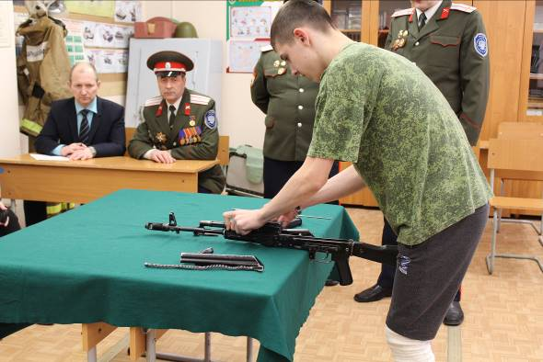

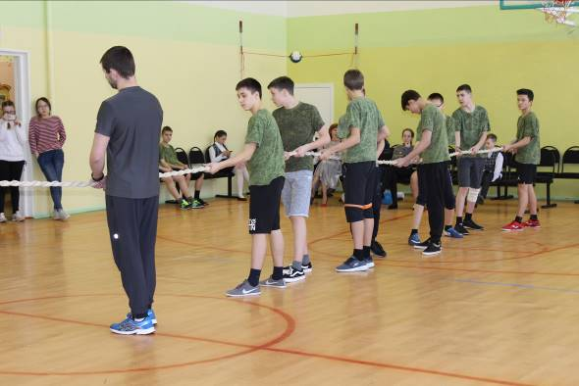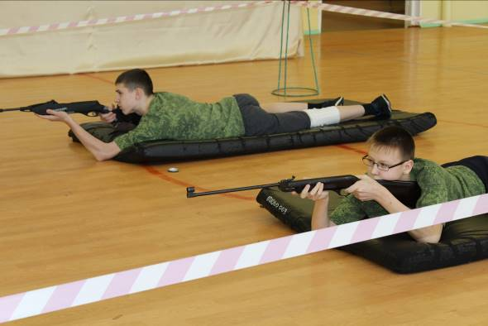

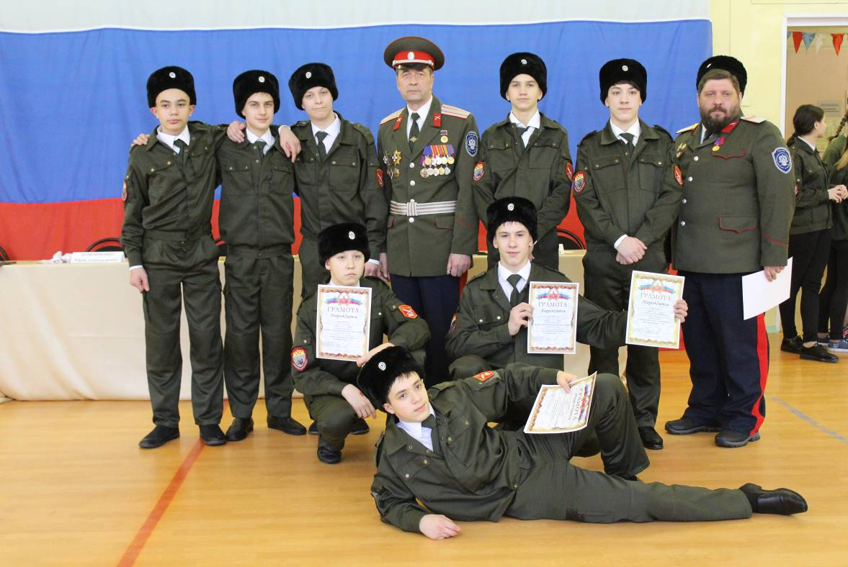

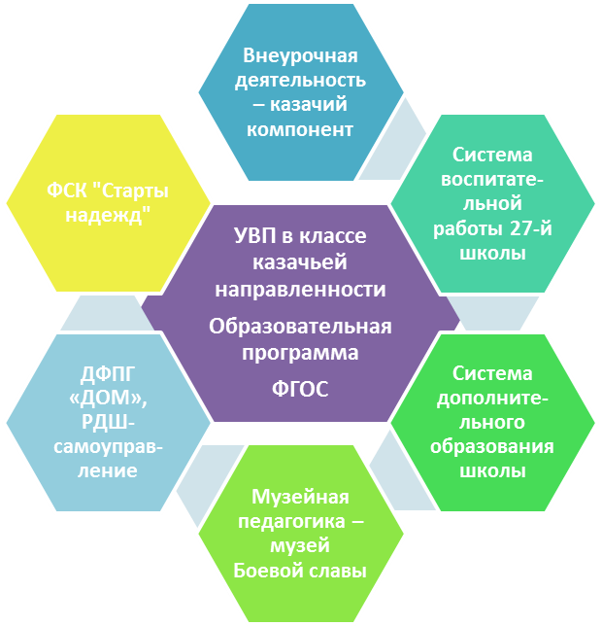

Творческий
Компетентный
Социально
активный
гражданин
России
Служба Отечеству
Казачья культура

Качественный

Обучение в классе казачьей направленности ведется в соответствии с Комплексной программой для классов казачьей направленности( 5-9 кл.), разработанной зам. директора по воспитательной работе МБОУ «СШ №27» Головиновой О.В. в сотрудничестве с Норильским городским казачьим обществом.
Целью программы является создание условий становления и развития высоконравственного, творческого, компетентного, ответственного и социально активного гражданина России, готовящегося к службе Отечеству на военном и гражданском поприщах, укорененного в казачьей культуре, традициях казачьего воинского трудового и общественного служения.
Обучение осуществляется в соответствии с базисным учебным планом по общеобразовательным программам основного общего образования. Казачий компонент организуется через часть, формируемую участниками образовательных отношений (внеурочная деятельность), а также через систему воспитательной работы школы, направленную на возрождение духовных, исторических и военно-патриотических традиций Енисейского казачьего общества (силами волонтеров-казаков) и систему дополнительного образования нашей школы.

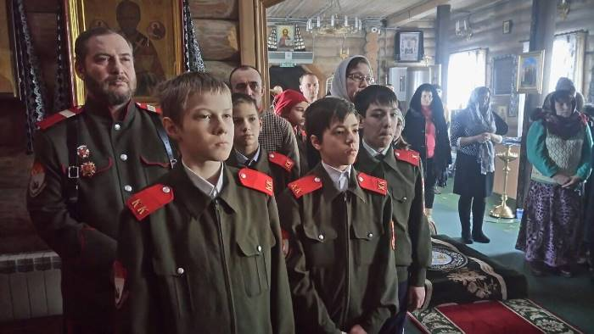
Казаки–волонтеры Норильского городского казачьего общества по договору со школой проводят занятия во внеурочное время: «Тактико-технические характеристики огнестрельного оружия», «Религиоведение», «Основы владения казачьим оружием», «История казачества», «Строевая подготовка». В программе воспитательной работы с классом – активное участие в городских значимых мероприятиях при участии Норильского городского казачьего общества: празднование 9 Мая в районе Талнах, «День флага РФ» в районе Талнах, открытие храма-памятника 22 июля 2017 г., молодежный форум «Уроки столетия» и др.
В сентябре 2017 года команда класса казачьей направленности приняла участие в муниципальном проекте «Заполярный щит – 2017», где ребята наравне со взрослыми участвовали в конкурсах и были награждены за III место.

Кураторы проекта: Алехина Карина Александровна, директор муниципального общеобразовательного учреждения «Средняя школа №27», Головинова Ольга Владимировна, заместитель директора по воспитательной работе муниципального общеобразовательного учреждения «Средняя школа №27».
Контактная информация:
Адрес: 663331, Красноярский край, г. Норильск, ул. Кравца, д.8 а
Телефон: (3919) 37-37-42, 37-36-45
Официальный сайт: http://moy27.ucoz.ru/
Е-mail: mboy27@yandex.ru

